7 «В» класс (14.02 – 16.02)

Дата | № урока | Предмет | Тема урока | Задание
14.02  Понедельник | 1. | Развитие речи и коммуникация | Заклички | 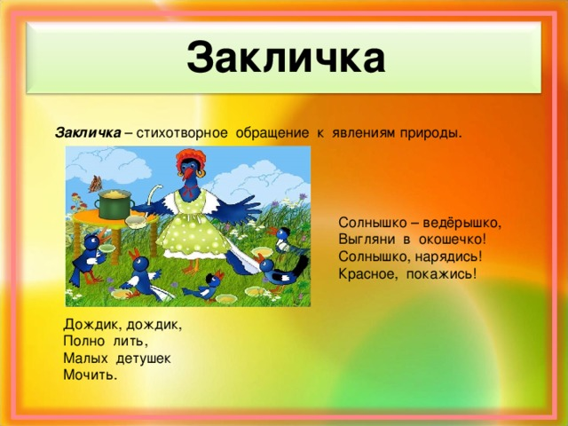
 | 2. | Математика | Решение примеров на сложение и вычитание с числами 1-8 | 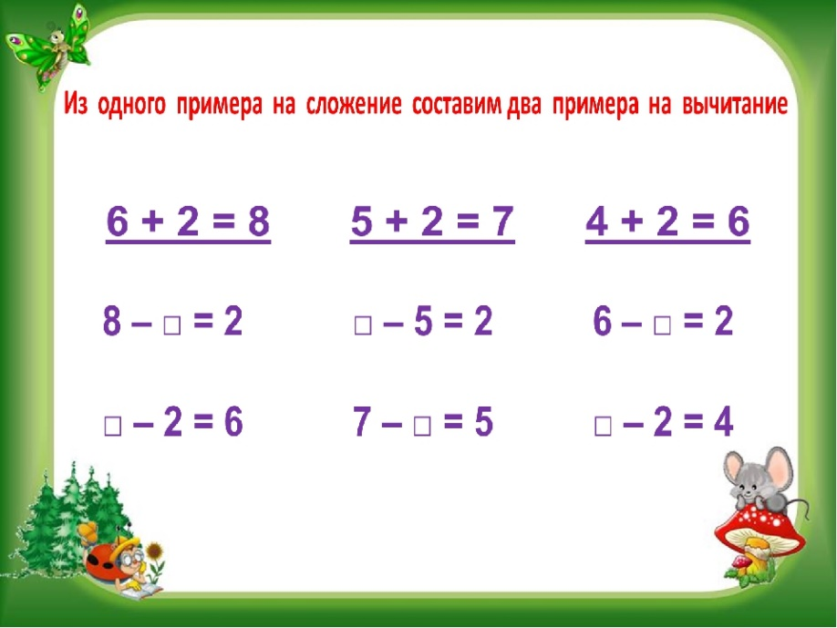
 | 3. | Ремесло | Раскрашивание деталей аппликации из яичной скорлупы | 
15.02  Вторник | 1. | Графика и письмо | Написание слогов с буквой Ёё – показатель мягкости согласной. Слова и предложения с буквой Ё |   Подчеркните ё красным карандашом  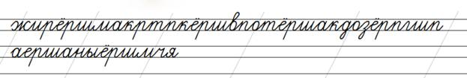
 | 2. | Животные | Птицы: голубь, воробей. Узнавание и узнавание | 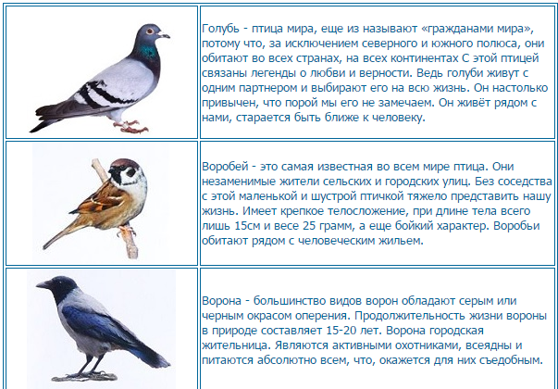
 | 3. | МРЗ | Игры и упражнения на развитие эмоциональной сферы уч-ся | 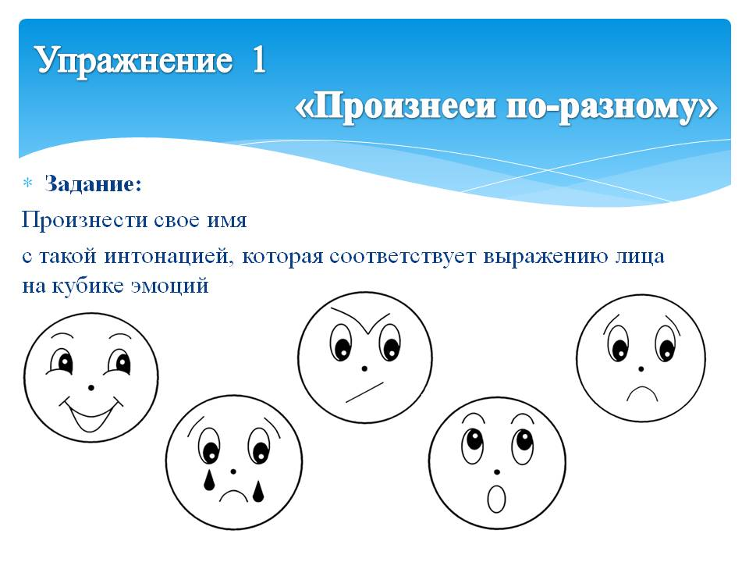
 | 4. | СБО | Регулярная и сезонная уборка жилого помещения | 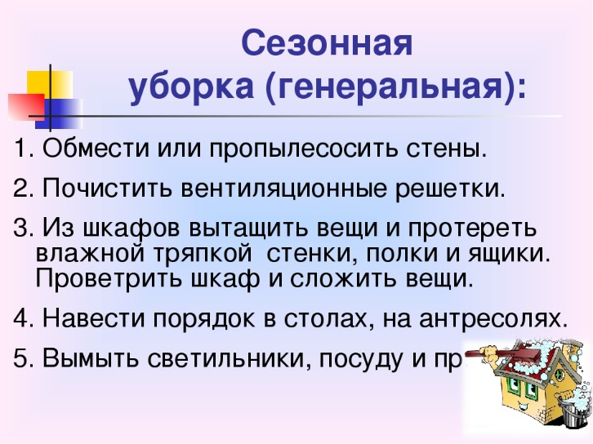
16.02  Среда | 1. | Чтение | Произнесение вместе с учащимися согласных звуков: М, П, Д | 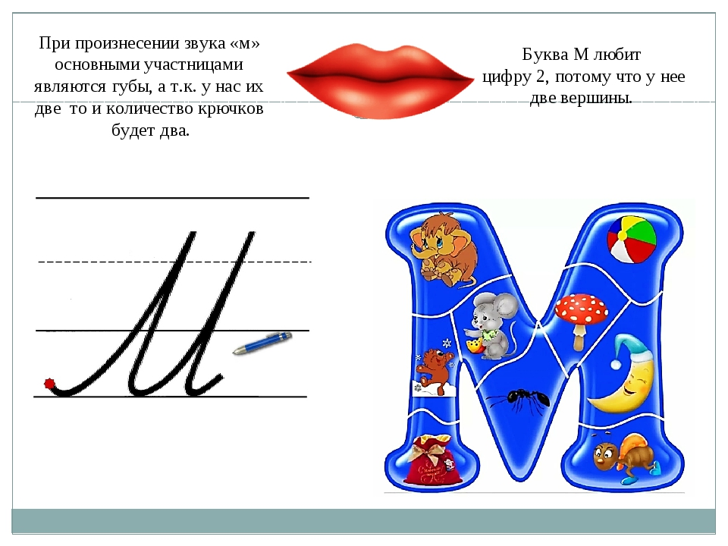  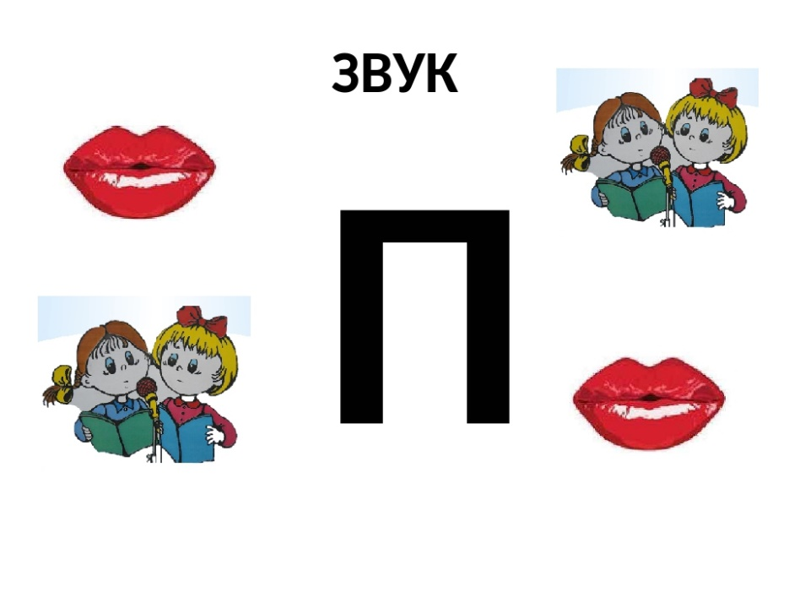
 | 2. | СБО | Сухая и влажная уборка помещения | 
 | 3. | Физкультура | Техника безопасности на уроках по лыжной подготовке. Знакомство с программным материалом по лыжам. Подготовка и хранение лыжного инвентаря | 